В Казани подрядчиков, сорвавших сдачу домов по соципотеке, отстранили от работ

Наняли новых, и за их работой ввели жесткий контроль со стороны городской администрации
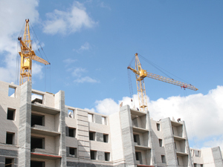
Дома по программе соципотеки в столице республики строить собираются на улицах Хади Такташа, Чистопольская, Актайская и Аделя Кутуя
Фото: архив КП
Лика ИСАЕВА — 13.01.2011 14:44
В прошлом году ипотечное строительство в городе подвело горожан - 400 тысяч кв. метров жилья не ввели в строй.
- Мы расстались с нерадивыми подрядчиками, скрупулезно подходим к тендерной политике, выбираем тех поставщиков, которые смогут соблюсти сроки и выполнить работу качественно, - прокомментировал это городской глава.
Но только ситуацию придется исправлять в авральном режиме уже к первому полугодию. Ведь кроме тех, что не достроили в прошлом году, необходимо построить новые.
Дома по программе соципотеки в столице республики строить собираются на улицах Хади Такташа, Чистопольская, Актайская и Аделя Кутуя, сообщает kzn.ru. Причем для застройки выбрали участок на улице Хади Такташ, который местные жители облюбовали для свалки строительного мусора. По проекту скоро вместо пустыря будет и жилой дом, и детский сад.
- В этом году в Казани по программе соципотеки должно быть введено в строй 240 тысяч кв.м жилья, - сообщил во время планового объезда строительных площадок мэр города Ильсур Метшин.

